1. Ländern mit niedrigem Einkommen haben wie viele Mädchen lediglich einen Grundschulabschluss?
A: 20%
B: 40%
C: 60%

2. Wo lebt die Mehrheit der Weltbevölkerung?
A: Länder mit niedrigem Einkommen
B: Länder mit mittlerem Einkommen
C: Länder mit hohem Einkommen

3. In den letzten 20 Jahren hat sich der Anteil der in extremer Armut lebenden Weltbevölkerung …
A: nahezu verdoppelt.
B: nicht oder nur unwesentlich verändert.
C: deutlich mehr als halbiert.

4. Wie hoch ist heute die durchschnittliche Lebenserwartung auf der Welt?
A: 50 Jahre
B: 60 Jahre
C: 70 Jahre

5. Im Jahr 1950 gab es weniger als eine Milliarde Kinder auf der Welt, im Jahr 2000 fast zwei Milliarden. Wie viele werden von Experten der Uno für das Jahr 2100 erwartet?
A: 4 Milliarden
B: 3 Milliarden
C: 2 Milliarden

6. Die Vereinten Nationen sagen voraus, dass die Weltbevölkerung bis 2100 um weitere 4 Milliarden Menschen zunehmen wird. Was ist der Hauptgrund?
A: Es wird mehr Kinder geben (unter 15 Jahren)
B: Es werden mehr Erwachsene sein (15 bis 74 Jahre)
C: Es werden mehr sehr alte Leute sein (über 75 Jahre)

7. Wie hat sich die Zahl der Todesfälle pro Jahr durch Naturkatastrophen über die letzten 100 Jahre entwickelt?
A: Mehr als verdoppelt.
B: In etwa gleichgeblieben.
C: Mehr als halbiert.

8. Heute leben auf der Welt 7 Milliarden Menschen. Welche der folgenden Verteilungen zeigt am besten, wie sie sich auf Amerika, Europa, Afrika und Asien verteilen?
A:Amerika: 1 Milliarde
Europa: 1 Milliarde
Afrika: 1 Milliarde
Asien: 4 Milliarden

B: Amerika: 1 Milliarde
Europa: 1 Milliarde
Afrika: 2 Milliarden
Asien: 3 Milliarden

C:Amerika: 2 Milliarden
Europa: 1 Milliarde
Afrika: 1 Milliarde
Asien: 3 Milliarden

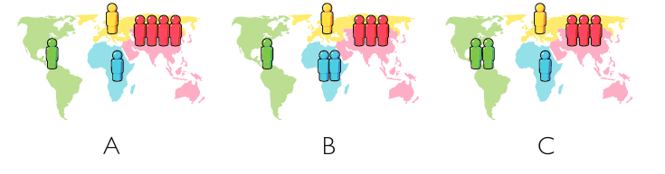

9. Wie viele der einjährigen Kinder auf der Welt sind gegen Krankheiten geimpft?
A: 20 Prozent
B: 50 Prozent
C: 80 Prozent

10. Weltweit haben 30-jährige Männer durchschnittlich 10 Jahre lang eine Schule besucht. Wie viele Jahre haben gleichaltrige Frauen eine Schule besucht?
A: 9 Jahre
B: 6 Jahre
C: 3 Jahre

11. 1996 wurden der Tiger, der Riesenpanda und das Spitzmaulnashorn in die Liste der gefährdeten Tierarten aufgenommen. Wie viele dieser drei Spezies sind heute stärker vom Aussterben bedroht als 1996?
A: Keine
B: Eine
C: Zwei

12. Wie viele Menschen auf der Welt haben ein gewisses Maß an Zugang zu Elektrizität?
A: 20 Prozent
B: 50 Prozent
C: 80 Prozent

